ОПИСАНИЕ МЕСТОПОЛОЖЕНИЯ ГРАНИЦ
Публичный сервитут для размещения (эксплуатации) объекта электросетевого хозяйства «ВЛ-0,4 кВ от ТП № 63»
(наименование объекта, местоположение границ которого описано (далее - объект))
Раздел 1
Сведения об объекте
№ п/п | Характеристики объекта землеустройства | Описание характеристик
1 | 2 | 3
1 | Местоположение объекта | Республика Карелия, Сортавальский район, п. Хаапалампи
2 | Площадь объекта ± величина погрешности определения площади (Р ± АР) | 7673 кв.м. +/- 62 кв.м.
3 | Иные характеристики объекта | Публичный сервитут.  Цель установления публичного сервитута - для размещения (эксплуатации) объекта электросетевого хозяйства «ВЛ-0,4 кВ от ТП № 63».  Срок 49 лет.

Приложение № 12
к распоряжению от 10 января 2022г. № _____

Раздел 2
Сведения о местоположении границ объекта
1. Система координат: МСК-10 зона 1
2. Сведения о характерных точках границ объекта
Обозначение характерных точек границ | Координаты, м |  | Метод определения координат характерной точки | Средняя квадратическая погрешность положения характерной точки (М), м | Описание обозначены я точки на местности (при  наличии)
 | Х | Y
1 | 2 | 3 | 4 | 5 | 6
1 | 327798.28 | 1323270.37 | геодезический | 0.2 | -
2 | 327805.37 | 1323277.47 | геодезический | 0.2 | -
3 | 327786.78 | 1323309.51 | геодезический | 0.2 | -
4 | 327774.00 | 1323331.71 | геодезический | 0.2 | -
5 | 327758.27 | 1323358.70 | геодезический | 0.2 | -
6 | 327743.02 | 1323385.00 | геодезический | 0.2 | -
7 | 327708.03 | 1323415.95 | геодезический | 0.2 | -
8 | 327679.56 | 1323440.80 | геодезический | 0.2 | -
9 | 327672.15 | 1323474.35 | геодезический | 0.2 | -
10 | 327662.06 | 1323520.67 | геодезический | 0.2 | -
11 | 327658.16 | 1323519.82 | геодезический | 0.2 | -
12 | 327668.25 | 1323473.49 | геодезический | 0.2 | -
13 | 327675.94 | 1323438.66 | геодезический | 0.2 | -
14 | 327705.39 | 1323412.95 | геодезический | 0.2 | -
15 | 327738.70 | 1323383.48 | геодезический | 0.2 | -
16 | 327754.38 | 1323356.44 | геодезический | 0.2 | -
17 | 327770.11 | 1323329.45 | геодезический | 0.2 | -
18 | 327782.89 | 1323307.25 | геодезический | 0.2 | -
19 | 327799.75 | 1323278.20 | геодезический | 0.2 | -
20 | 327796.66 | 1323275.11 | геодезический | 0.2 | -
21 | 327794.65 | 1323273.27 | геодезический | 0.2 | -
22 | 327792.21 | 1323271.49 | геодезический | 0.2 | -
23 | 327788.45 | 1323268.78 | геодезический | 0.2 | -
24 | 327739.42 | 1323239.15 | геодезический | 0.2 | -
25 | 327706.90 | 1323219.33 | геодезический | 0.2 | -
26 | 327693.78 | 1323241.26 | геодезический | 0.2 | -
27 | 327658.49 | 1323225.54 | геодезический | 0.2 | -
28 | 327628.65 | 1323212.04 | геодезический | 0.2 | -
29 | 327630.29 | 1323208.39 | геодезический | 0.2 | -
30 | 327660.12 | 1323221.89 | геодезический | 0.2 | -
31 | 327692.17 | 1323236.16 | геодезический | 0.2 | -
32 | 327703.48 | 1323217.27 | геодезический | 0.2 | -
33 | 327670.48 | 1323197.55 | геодезический | 0.2 | -
34 | 327643.56 | 1323181.39 | геодезический | 0.2 | -
35 | 327608.42 | 1323159.98 | геодезический | 0.2 | -
36 | 327583.01 | 1323144.81 | геодезический | 0.2 | -
37 | 327557.27 | 1323129.26 | геодезический | 0.2 | -
38 | 327555.98 | 1323093.21 | геодезический | 0.2 | -
39 | 327554.95 | 1323058.15 | геодезический | 0.2 | -

Раздел 2
Сведения о местоположении границ объекта
1. Система координат: МСК-10 зона 1
2. Сведения о характерных точках границ объекта
40 | 327553.82 | 1323023.85 | геодезический | 0.2 | -
41 | 327552.78 | 1322989.89 | геодезический | 0.2 | -
42 | 327516.69 | 1322969.99 | геодезический | 0.2 | -
43 | 327480.44 | 1322949.96 | геодезический | 0.2 | -
44 | 327482.38 | 1322946.46 | геодезический | 0.2 | -
45 | 327518.62 | 1322966.49 | геодезический | 0.2 | -
46 | 327556.71 | 1322987.48 | геодезический | 0.2 | -
47 | 327557.82 | 1323023.72 | геодезический | 0.2 | -
48 | 327558.95 | 1323058.03 | геодезический | 0.2 | -
49 | 327559.98 | 1323093.08 | геодезический | 0.2 | -
50 | 327561.19 | 1323126.95 | геодезический | 0.2 | -
51 | 327585.07 | 1323141.38 | геодезический | 0.2 | -
52 | 327610.49 | 1323156.55 | геодезический | 0.2 | -
53 | 327645.63 | 1323177.97 | геодезический | 0.2 | -
54 | 327672.54 | 1323194.11 | геодезический | 0.2 | -
55 | 327707.25 | 1323214.86 | геодезический | 0.2 | -
56 | 327741.50 | 1323235.73 | геодезический | 0.2 | -
57 | 327790.65 | 1323265.44 | геодезический | 0.2 | -
58 | 327794.08 | 1323267.90 | геодезический | 0.2 | -
59 | 327786.72 | 1323247.53 | геодезический | 0.2 | -
60 | 327777.01 | 1323218.24 | геодезический | 0.2 | -
61 | 327761.38 | 1323173.04 | геодезический | 0.2 | -
62 | 327779.11 | 1323136.71 | геодезический | 0.2 | -
63 | 327796.75 | 1323099.28 | геодезический | 0.2 | -
64 | 327815.46 | 1323059.74 | геодезический | 0.2 | -
65 | 327813.15 | 1323017.11 | геодезический | 0.2 | -
66 | 327820.16 | 1322975.83 | геодезический | 0.2 | -
67 | 327803.12 | 1322943.83 | геодезический | 0.2 | -
68 | 327782.50 | 1322906.22 | геодезический | 0.2 | -
69 | 327798.16 | 1322869.18 | геодезический | 0.2 | -
70 | 327812.27 | 1322834.83 | геодезический | 0.2 | -
71 | 327825.28 | 1322793.50 | геодезический | 0.2 | -
72 | 327836.92 | 1322761.00 | геодезический | 0.2 | -
73 | 327848.41 | 1322727.94 | геодезический | 0.2 | -
74 | 327860.03 | 1322694.75 | геодезический | 0.2 | -
75 | 327871.16 | 1322663.23 | геодезический | 0.2 | -
76 | 327882.53 | 1322631.14 | геодезический | 0.2 | -
77 | 327894.63 | 1322596.35 | геодезический | 0.2 | -
78 | 327906.00 | 1322564.24 | геодезический | 0.2 | -
79 | 327920.02 | 1322524.68 | геодезический | 0.2 | -
80 | 327932.02 | 1322490.97 | геодезический | 0.2 | -
81 | 327944.70 | 1322454.66 | геодезический | 0.2 | -
82 | 327985.39 | 1322438.74 | геодезический | 0.2 | -
83 | 328016.86 | 1322445.35 | геодезический | 0.2 | -
84 | 328047.20 | 1322451.69 | геодезический | 0.2 | -
85 | 328046.38 | 1322455.61 | геодезический | 0.2 | -

Раздел 2
Сведения о местоположении границ объекта
1. Система координат: МСК-10 зона 1
2. Сведения о характерных точках границ объекта
86 | 328016.04 | 1322449.26 | геодезический | 0.2 | -
87 | 327985.74 | 1322442.90 | геодезический | 0.2 | -
88 | 327947.87 | 1322457.71 | геодезический | 0.2 | -
89 | 327935.79 | 1322492.30 | геодезический | 0.2 | -
90 | 327923.79 | 1322526.02 | геодезический | 0.2 | -
91 | 327909.77 | 1322565.57 | геодезический | 0.2 | -
92 | 327898.40 | 1322597.68 | геодезический | 0.2 | -
93 | 327886.30 | 1322632.46 | геодезический | 0.2 | -
94 | 327874.94 | 1322664.56 | геодезический | 0.2 | -
95 | 327863.80 | 1322696.08 | геодезический | 0.2 | -
96 | 327852.18 | 1322729.26 | геодезический | 0.2 | -
97 | 327840.69 | 1322762.33 | геодезический | 0.2 | -
98 | 327829.07 | 1322794.77 | геодезический | 0.2 | -
99 | 327816.03 | 1322836.19 | геодезический | 0.2 | -
100 | 327801.84 | 1322870.74 | геодезический | 0.2 | -
101 | 327786.94 | 1322905.99 | геодезический | 0.2 | -
102 | 327806.64 | 1322941.93 | геодезический | 0.2 | -
103 | 327824.33 | 1322975.15 | геодезический | 0.2 | -
104 | 327817.17 | 1323017.34 | геодезический | 0.2 | -
105 | 327819.51 | 1323060.54 | геодезический | 0.2 | -
106 | 327800.37 | 1323100.98 | геодезический | 0.2 | -
107 | 327782.72 | 1323138.44 | геодезический | 0.2 | -
108 | 327765.71 | 1323173.31 | геодезический | 0.2 | -
109 | 327780.80 | 1323216.96 | геодезический | 0.2 | -
110 | 327790.50 | 1323246.22 | геодезический | 0.2 | -
111 | 327797.41 | 1323265.37 | геодезический | 0.2 | -
112 | 327822.08 | 1323246.61 | геодезический | 0.2 | -
113 | 327824.81 | 1323250.19 | геодезический | 0.2 | -
1 | 327798.28 | 1323270.37 | геодезический | 0.2 | -
3. Сведения о характерных точках части (частей) границы объекта
Обозначение характерных точек границ | Координаты, м |  | Метод определения координат характерной точки | Средняя квадратическая погрешность положения характерной точки (М), м | Описание обозначени я точки на местности (при  наличии)
 | Х | Y
1 | 2 | 3 | 4 | 5 | 6
Часть N 1
- | - | - | - | - | -
- | - | - | - | - | -
Часть N 2
- | - | - | - | - | -
- | - | - | - | - | -
Часть N
- | - | - | - | - | -
- | - | - | - | - | -

Раздел 3
Сведения о местоположении измененных (уточненных) границ объекта
1. Система координат: -
2. Сведения о характерных точках границ объекта
Обозначение характерных точек границ | Существующие координаты, м |  | Измененные (уточненные) координаты, м |  | Метод  определения  координат  характерной  точки | Средняя квадратическая погрешность положения характерной точки (М1),м | Описание обозначения точки на местности (при наличии)
 | X | Y | X | Y
1 | 2 | 3 | 4 | 5 | 6 | 7 | 8
- | - | - | - | - | - | - | -
- | - | - | - | - | - | - | -
3. Сведения о характерных точках части (частей) границы объекта
Часть № 1
- | - | - | - | - | - | - | -
- | - | - | - | - | - | - | -
Часть № 2
- | - | - | - | - | - | - | -
- | - | - | - | - | - | - | -
Часть №
- | - | - | - | - | - | - | -
- | - | - | - | - | - | - | -

Схема расположения границ публичного сервитута
для размещения (эксплуатации) объекта электросетевого хозяйства «ВЛ-0,4 кВ от ТП № 63»
в границах земельных участков с кадастровыми номерами 10:07:0062203:266, 10:07:0062203:11, 10:07:0062203:151, 10:07:0060101:37, 10:07:0060101:41,
10:07:0060101:26, 10:07:0060101:21,
кадастровые кварталы: 10:07:0062203, 10:07:0060101.
Республика Карелия, Сортавальский район, п. Хаапалампи.
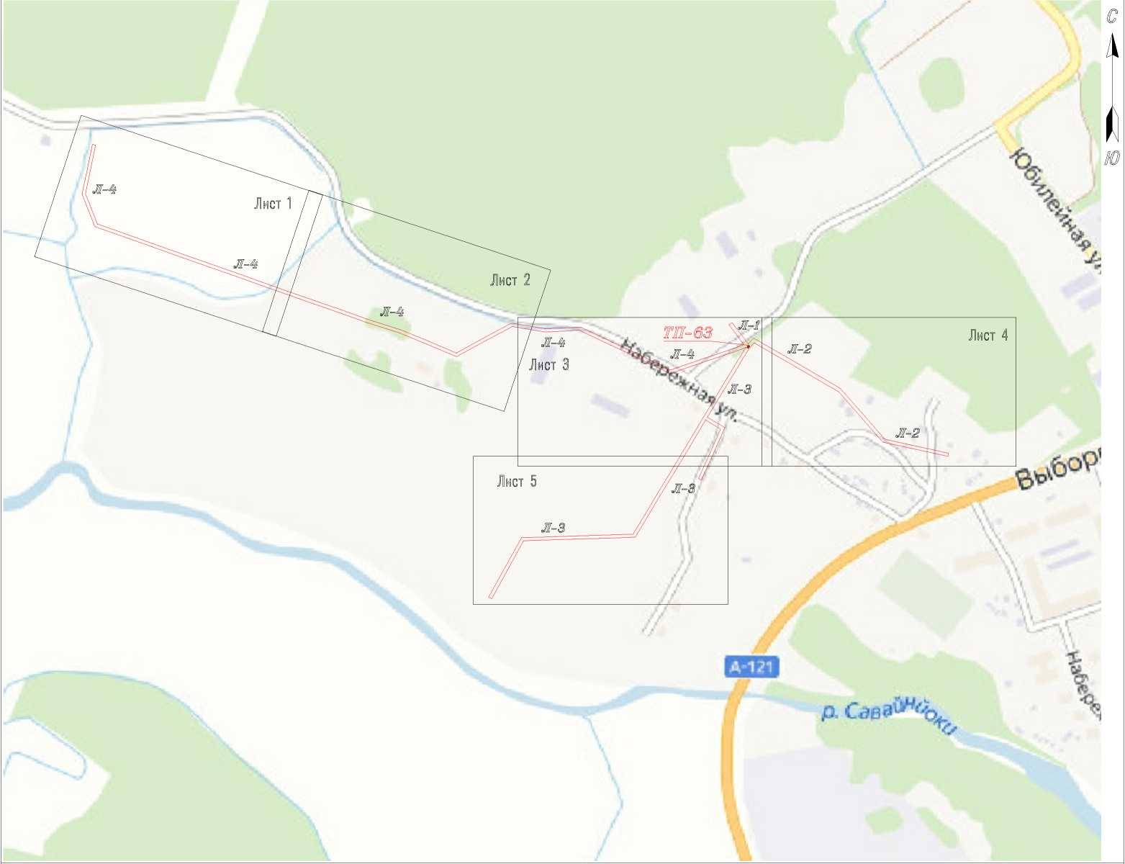

Условные обозначения проектные границы публичного сервитута

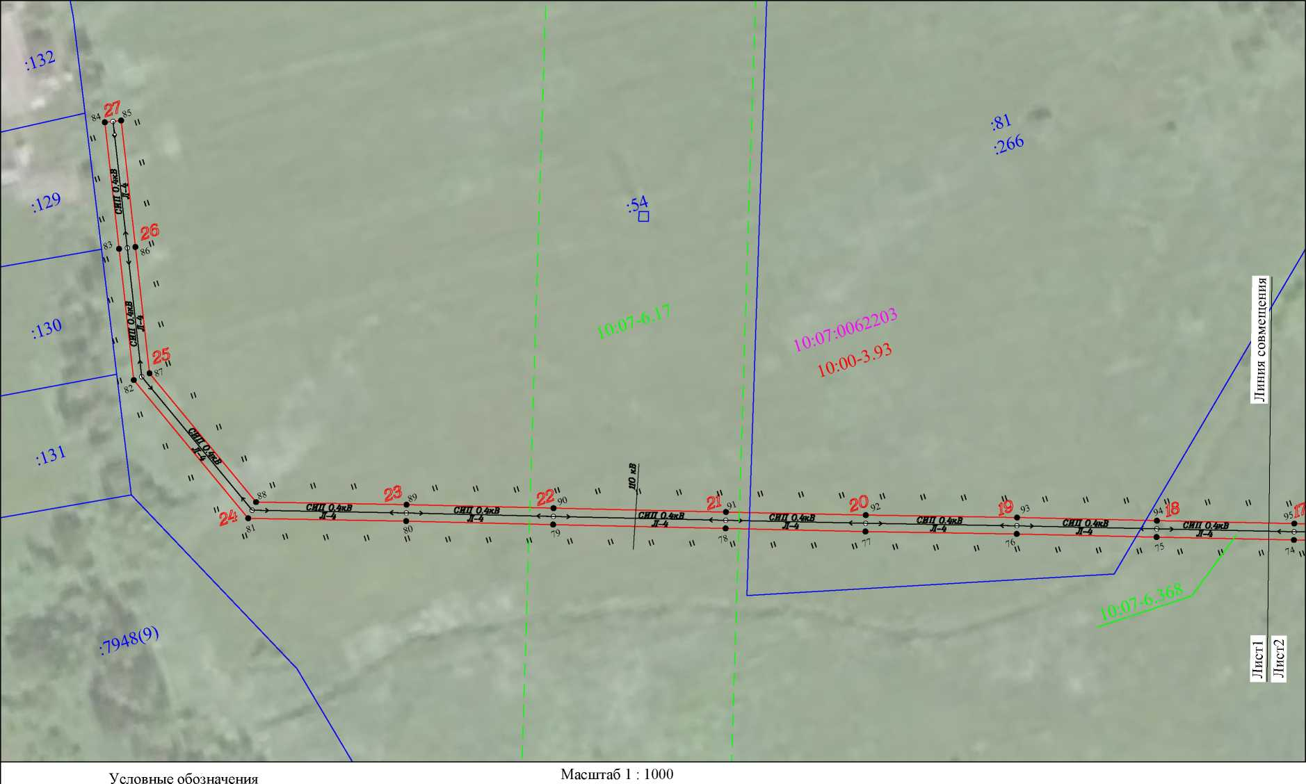
Лист №1
С
№

- проектные границы публичного сервитута
- местоположение инженерного сооружения
• 1 - обозначение характерной точки границы 5 - номер опоры
• - граница населенного пункта, данные ЕГРН
граница кадастрового квартала
- границы земельного участка, по сведениям ЕГРН
- ОКС, по сведениям ЕГРН
- граница зоны с особыми условиями использования территории, по сведениям ЕГРН 10:07:0040802 - номер кадастрового квартала
:525 - обозначение земельного участка в кадастровом квартале, по сведениям ЕГРН : 312 - обозначение ОКС, по сведениям ЕГРН
- местоположение инженерного сооружения
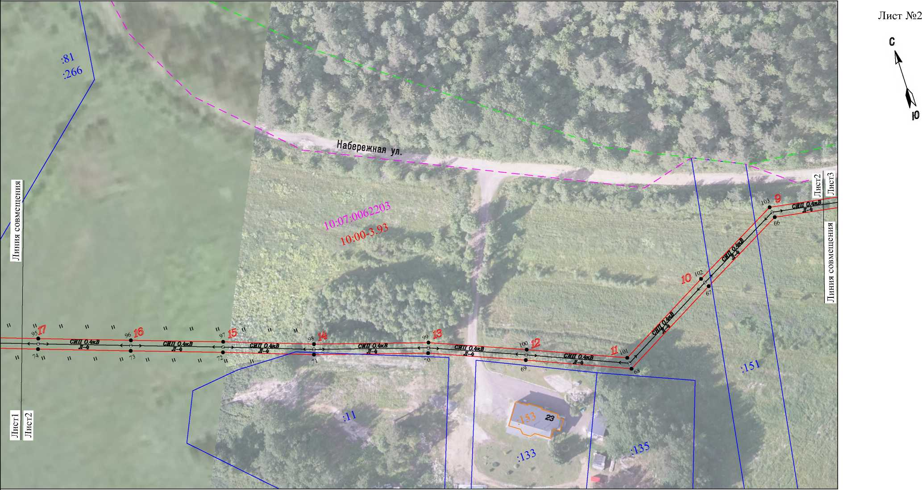
Условные обозначения Масштаб 1 : 1000
- проектные границы публичного сервитута
• 1 - обозначение характерной точки границы 5 - номер опоры
• - граница населенного пункта, данные ЕГРН
граница кадастрового квартала
- границы земельного участка, по сведениям ЕГРН
- ОКС, по сведениям ЕГРН
- граница зоны с особыми условиями использования территории, по сведениям ЕГРН 10:07:0040802 - номер кадастрового квартала
:525 - обозначение земельного участка в кадастровом квартале, по сведениям ЕГРН :312 - обозначение ОКС, по сведениям ЕГРН

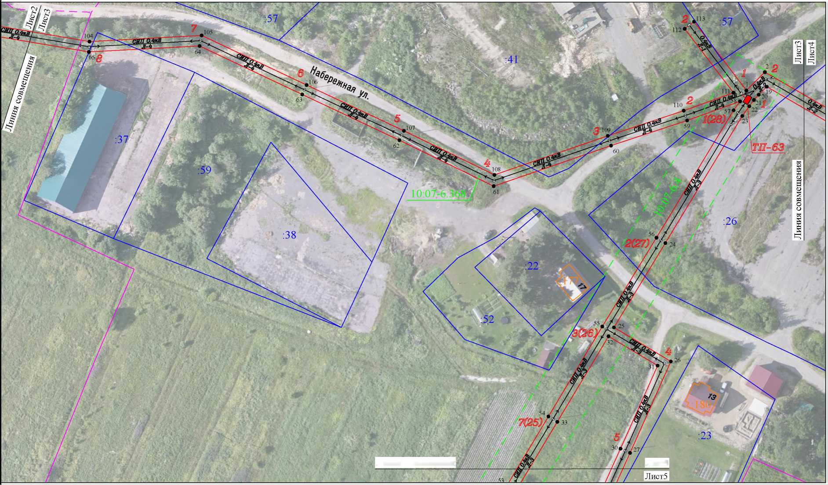
10:07:0062203
• 1
5
10:07:0040802
:525
: 312
10:07:0060161
10:&0-3.93
Линия совмещения
ЛистЗ
Условные обозначения Масштаб 1 : 1000
- проектные границы публичного сервитута
- местоположение инженерного сооружения
- обозначение характерной точки границы
- номер опоры
- граница населенного пункта, данные ЕГРН
- граница кадастрового квартала
- границы земельного участка, по сведениям ЕГРН
- ОКС, по сведениям ЕГРН
- граница зоны с особыми условиями использования территории, по сведениям ЕГРН
- номер кадастрового квартала
- обозначение земельного участка в кадастровом квартале, по сведениям ЕГРН
- обозначение ОКС, по сведениям ЕГРН
Лист №3
С
А

J)
ю

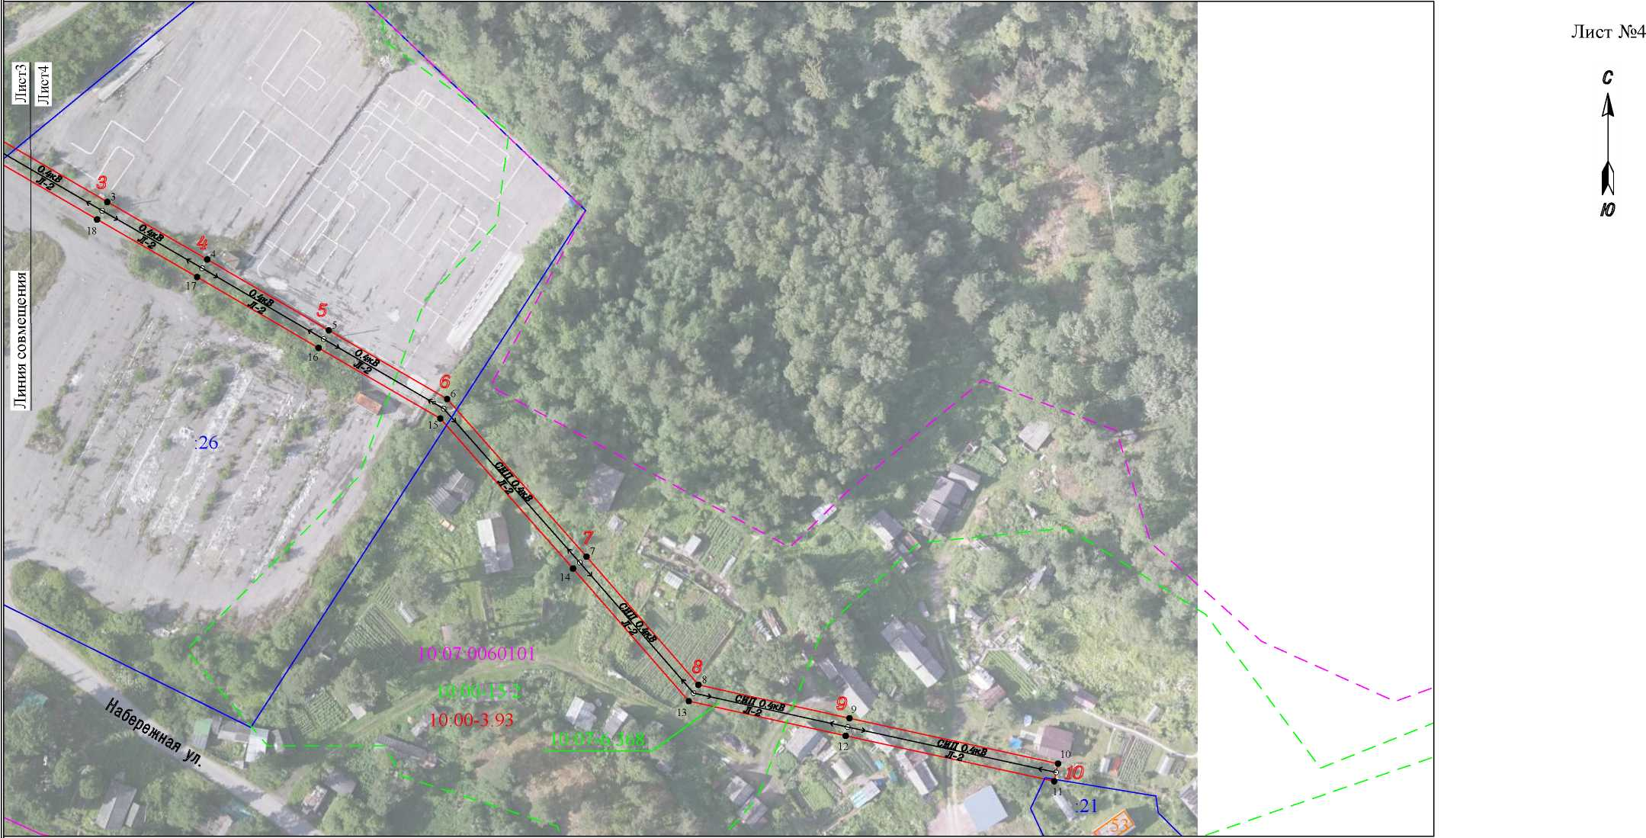
Условные обозначения Масштаб 1 : 1000
- проектные границы публичного сервитута
- местоположение инженерного сооружения
• 1 - обозначение характерной точки границы 5 - номер опоры
• - граница населенного пункта, данные ЕГРН
граница кадастрового квартала
- границы земельного участка, по сведениям ЕГРН
- ОКС, по сведениям ЕГРН
- граница зоны с особыми условиями использования территории, по сведениям ЕГРН 10:07:0040802 - номер кадастрового квартала
:525 - обозначение земельного участка в кадастровом квартале, по сведениям ЕГРН :312 - обозначение ОКС, по сведениям ЕГРН
Масштаб 1 : 1000
Условные обозначения - проектные границы публичного сервитута местоположение инженерного сооружения
Линия совмещения
ЛистЗ
151
пт олкМ
пт П МкВ
10:07:0062203 Ш 10:00-3.93
148
:147
Лист №5
С
А
• | - обозначение характерной точки границы 5 - номер опоры
• - граница населенного пункта, данные ЕГРН
граница кадастрового квартала
- границы земельного участка, по сведениям ЕГРН
- ОКС, по сведениям ЕГРН
- граница зоны с особыми условиями использования территории, по сведениям ЕГРН 10:07:0040802 - номер кадастрового квартала
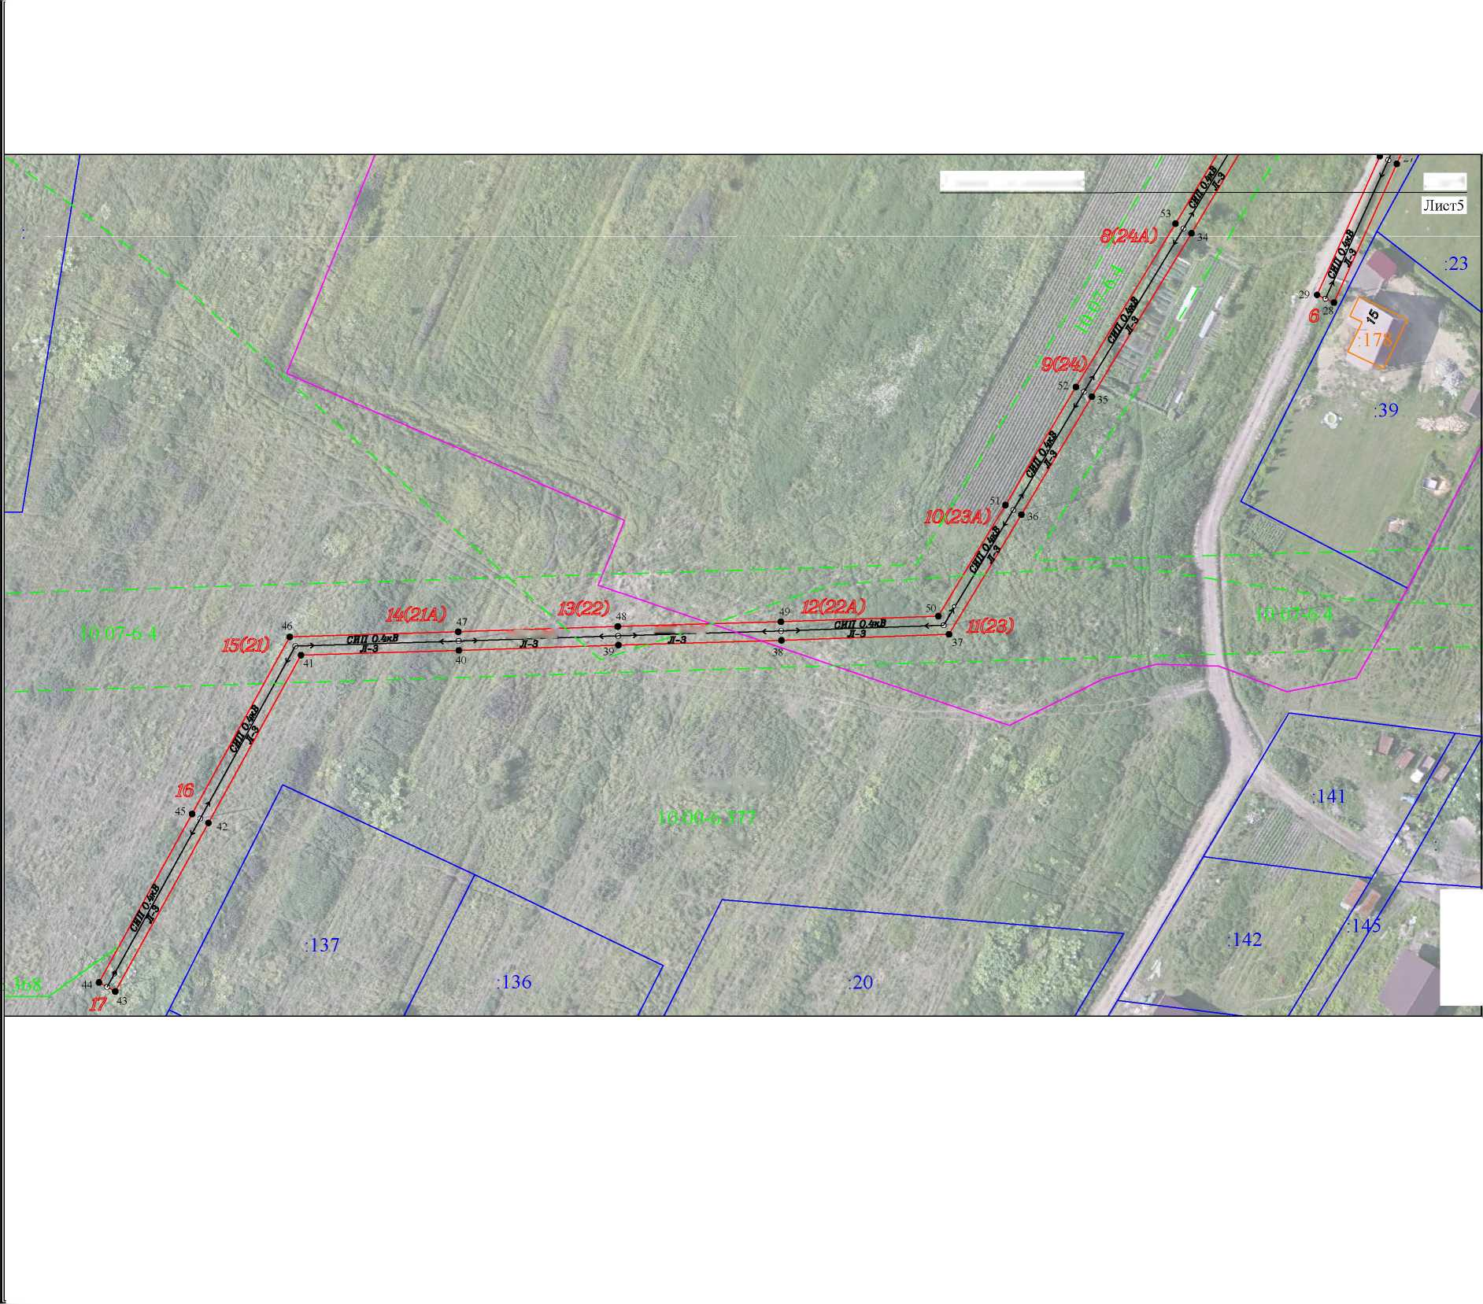
:525 - обозначение земельного участка в кадастровом квартале, по сведениям ЕГРН : 312 - обозначение ОКС, по сведениям ЕГРН

